Capacités : - Décrire sous forme schématique, le fonctionnement d’un objet technique.
- Associer à chaque bloc fonctionnel les composants réalisant une fonction.
Enregistrez le fichier dans le sous dossier CI4 du dossier technologie de votre dossier personnel avec le nom suivant :
Nom Prénom Nom Prénom CI4 Activité 2 Alarme 1

Ecrire en bleu et en italique
Problématique :
Quelques chiffres :
Environ 200000 cambriolages en France l'année dernière. 80% des cambriolages ont lieu en plein jour, 55% entre 14 et 17H. Il y a également 20% des cambriolages la nuit pendant le sommeil des propriétaires. Soit 1 cambriolage toutes les 2 minutes.
Source : Ministère de l'Intérieur / Observatoire de la Sécurité.
Pour assurer la sécurité d’un logement, de ses occupants et de tout ce qu'il contient, une des solutions possibles est l’installation d’un système d’alarme.
Problème : - Qu’est-ce qu’un système d’alarme ?
- Quels sont les éléments qui composent un système d’alarme ?
- Quelles sont les fonctions que doit remplir un système d’alarme ?
Activités
- Allez sur le site : https://www.deltadore.fr/actualites/conseil/alarme-cameras/alarme-maison-comment-bien-choisir-son-alarme
- A partir des informations données sur le site Internet, répondez aux questions ci-dessous :

- Le système d'alarme et ses fonctions

1. Quelle est la fonction que doit remplir un système d’alarme ?

2. Compléter le tableau ci-dessous en indiquant :
- Le nom des différents éléments qui composent un système d’alarme.
- La fonction de cet élément.

Éléments qui composent un système d’alarme | Fonctions

3. À partir tableau précédent, réaliser le schéma fonctionnel du système d’alarme. (En 4 étapes).

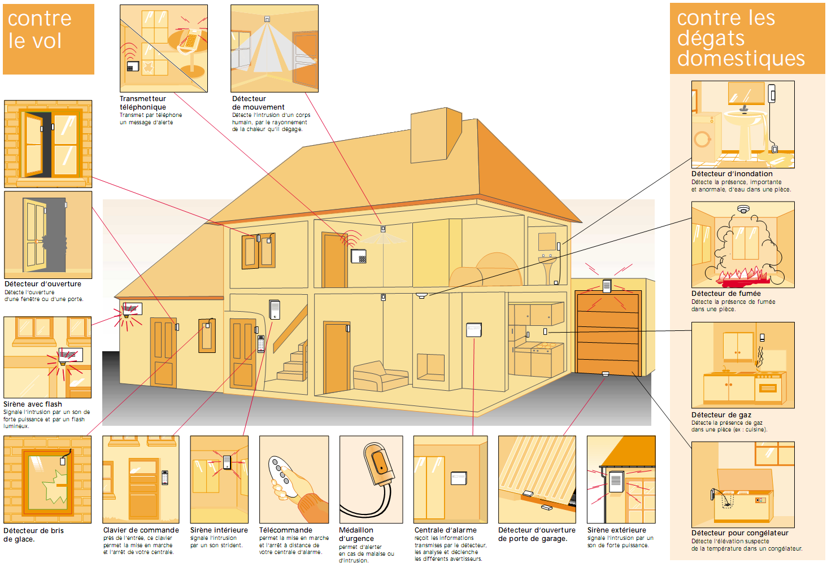
- La fonction “ Détecter ”

1. Quels sont les 2 types de détections que l'on peut envisager ?

2. Citer les trois différents détecteurs qui sont utilisés dans le cas de la détection d'intrusion.

3. Dans le cas de la détection d'intrusion, repérez sur le schéma ci-dessus, l’emplacement de ces détecteurs. (Dessinez un cercle au niveau des détecteurs)

- La fonction “ Commander ”

1. Quels sont les deux types de commandes que l'on peut utiliser ?

- La fonction “ Dissuader-Avertir ”

- Quels sont les 2 solutions que l'on peut envisager pour signaler une intrusion ?

